Заявление можно подать несколькими способами:

1. Через Единый портал государственных и муниципальных услуг по средствам личного кабинета;

2. Лично, обратившись в территориальный орган МТУ Ространснадзора;

3. Через сайт Ространснадзора.

4. Через МФЦ

Порядок подачи заявления через сайт Ространснадзора.

Прежде чем начать заполнять заявление ВНИМАТЕЛЬНО прочитайте порядок подачи заявления до конца, приготовьте все документы. Можно к заявлению прикреплять фотографии Ваших документов в формате jpg, png, pdf, но фото (картинка) должно быть четким. При заполнении заявления Вы указываете адрес электронной почты, на него будут приходить уведомления об изменениях статуса Вашего заявления, также ОБЯЗАТЕЛЬНО указывайте свой номер телефона, на который в случае возникновения вопросов или замечаний сможет позвонить инспектор.

1. Заходим на сайт Ростанснадзора по ссылке <https://rostransnadzor.gov.ru/rostransnadzor>.
2. В верхнем правом углу нажимаем на ссылку «Личный кабинет проверяемого лица».

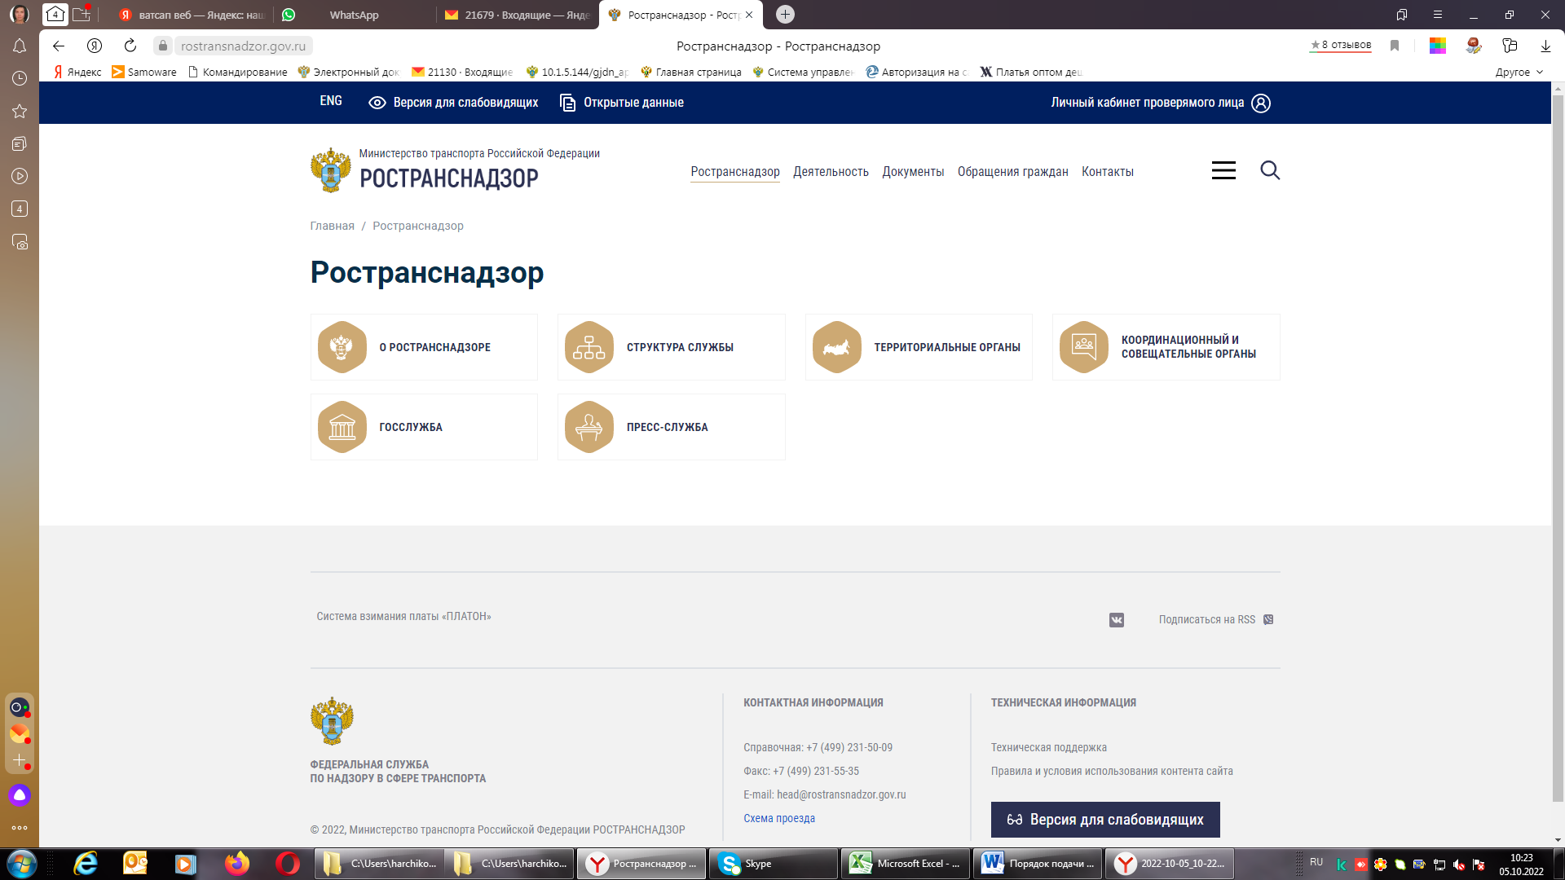

1. Выбираем Авторизация, выбираем войти через ЕСИА.

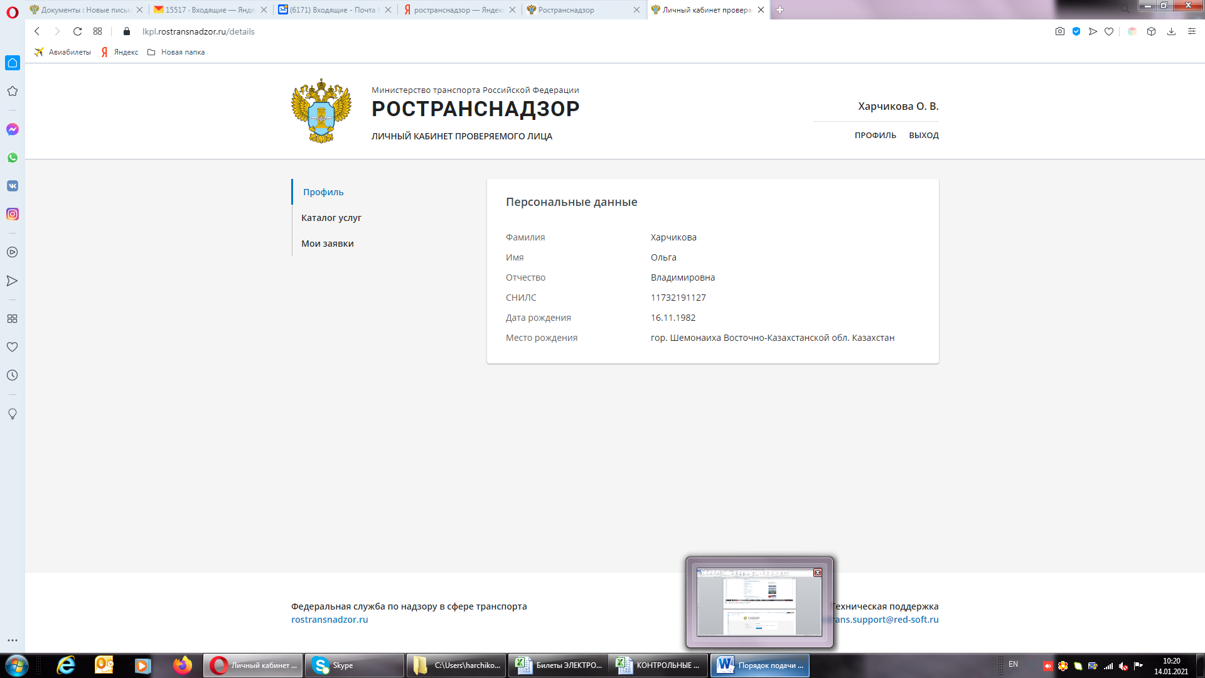

4. После прохождения процедуры идентификации выбрать ссылку «Каталог услуг»

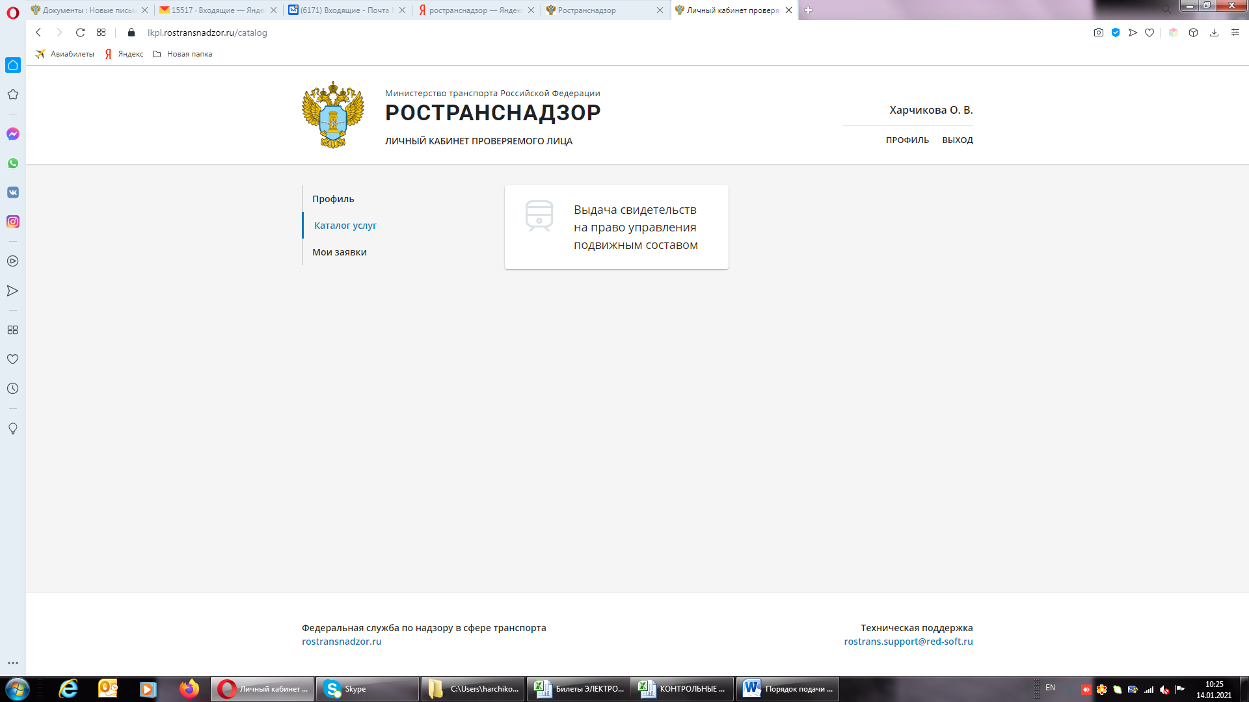

5. Выбираем Диалоговое окно «Выдача свидетельств на право управления подвижным составом». Внимательно читаем информацию в появившемся диалоговом окне.

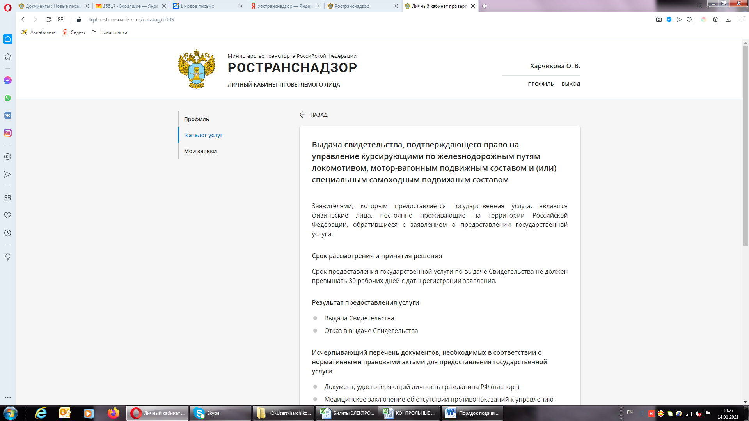

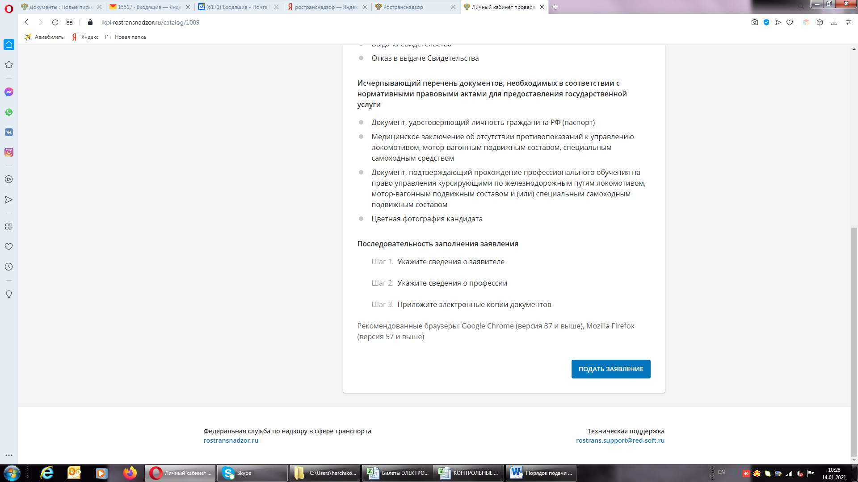

6. В правом нижнем углу нажимаем кнопку «Подать заявление»

7. Выбираем тип заявления (для СДАЧИ экзамена выбираем вкладку: Заявление на выдачу свидетельства на право управления подвижным составом; для ПЕРЕОФОРМЛЕНИЯ: 1.свидетельства формы МПС-СССР, МПС-РФ, ОАО «РЖД» форма ТУ-123 выбираем вкладку: **Заявление на выдачу свидетельства взамен ранее выданного-выдача свидетельства нового образца**; 2. Если, в полученном вами свидетельстве, изменились персональные данные, например при утере паспорта или по достижении Вами возраста 45 лет выбираем вкладку: заявление на выдачу свидетельства взамен ранее выданного – изменение персональных данных; 3. Заявление на выдачу дубликата заполняется в том случае, если, выданные Ространснадзором права, были утеряны).

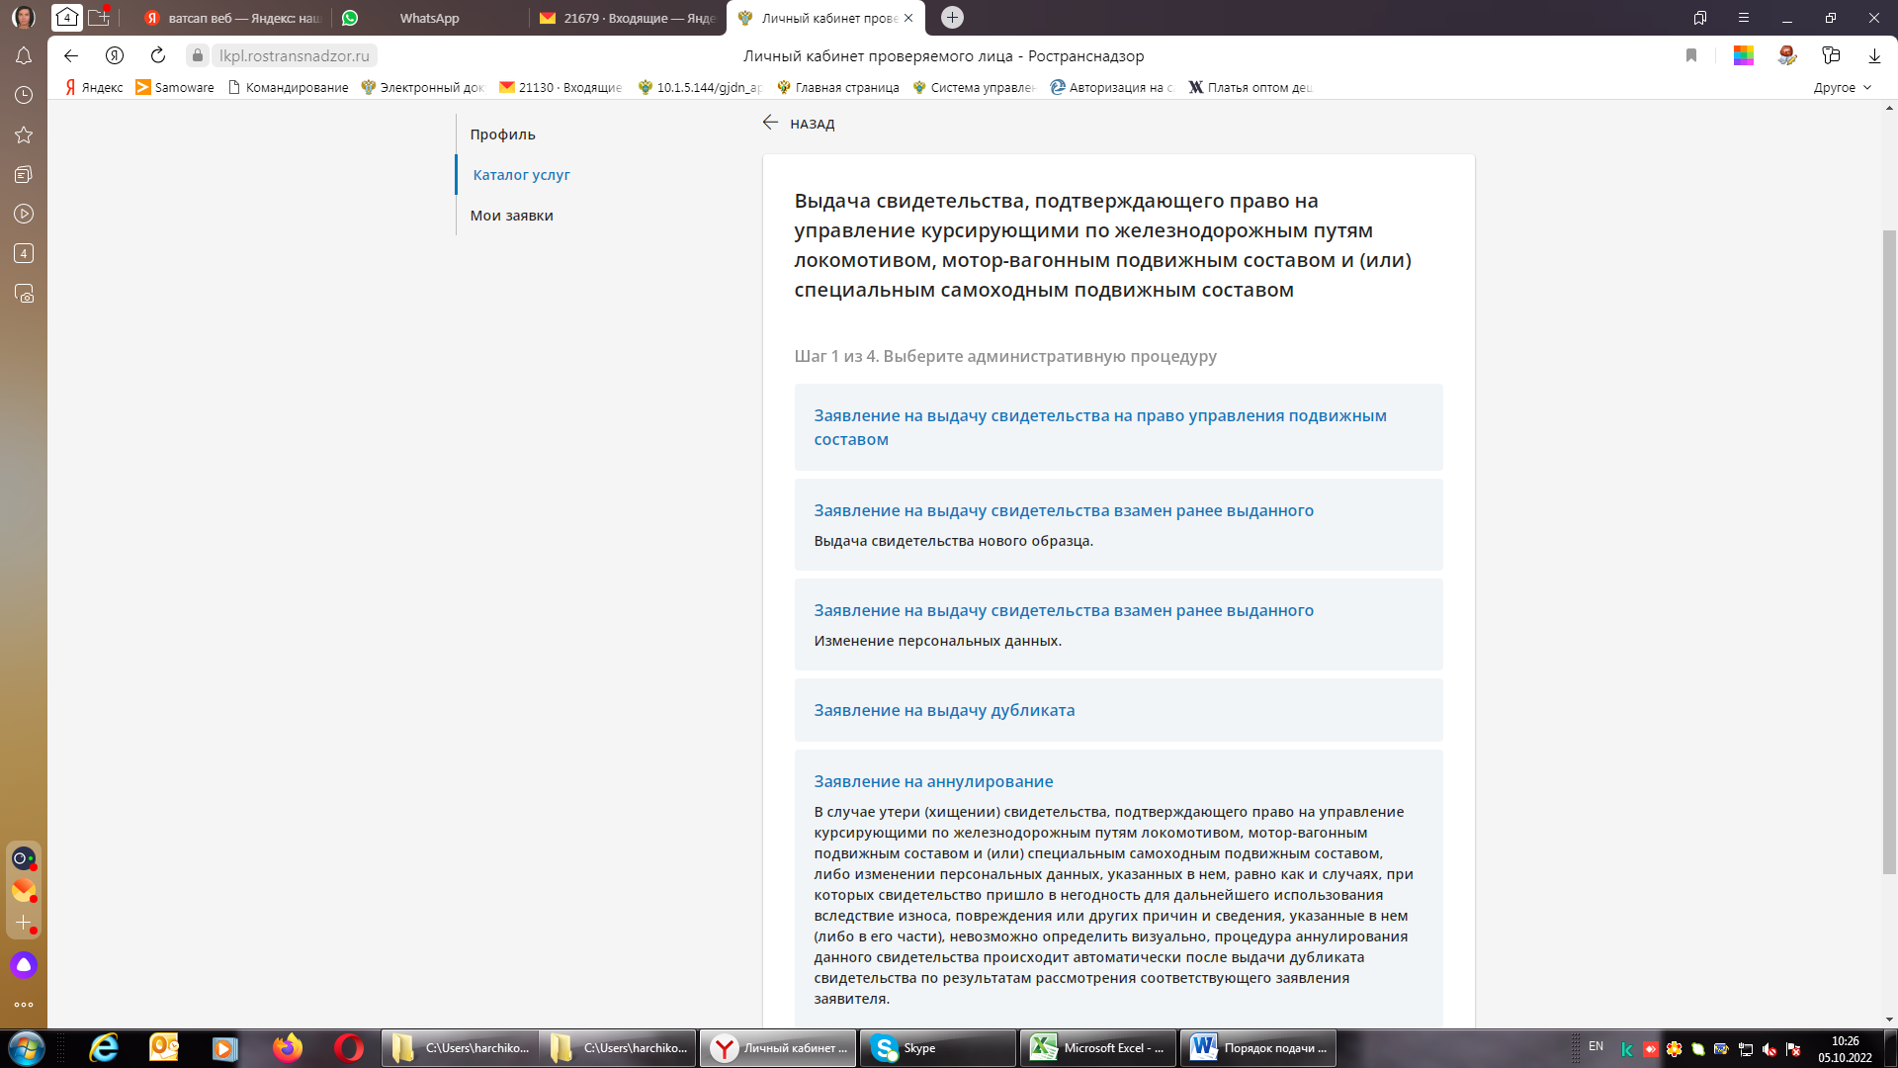

8. ВНИМАТЕЛЬНО заполняем разделы.

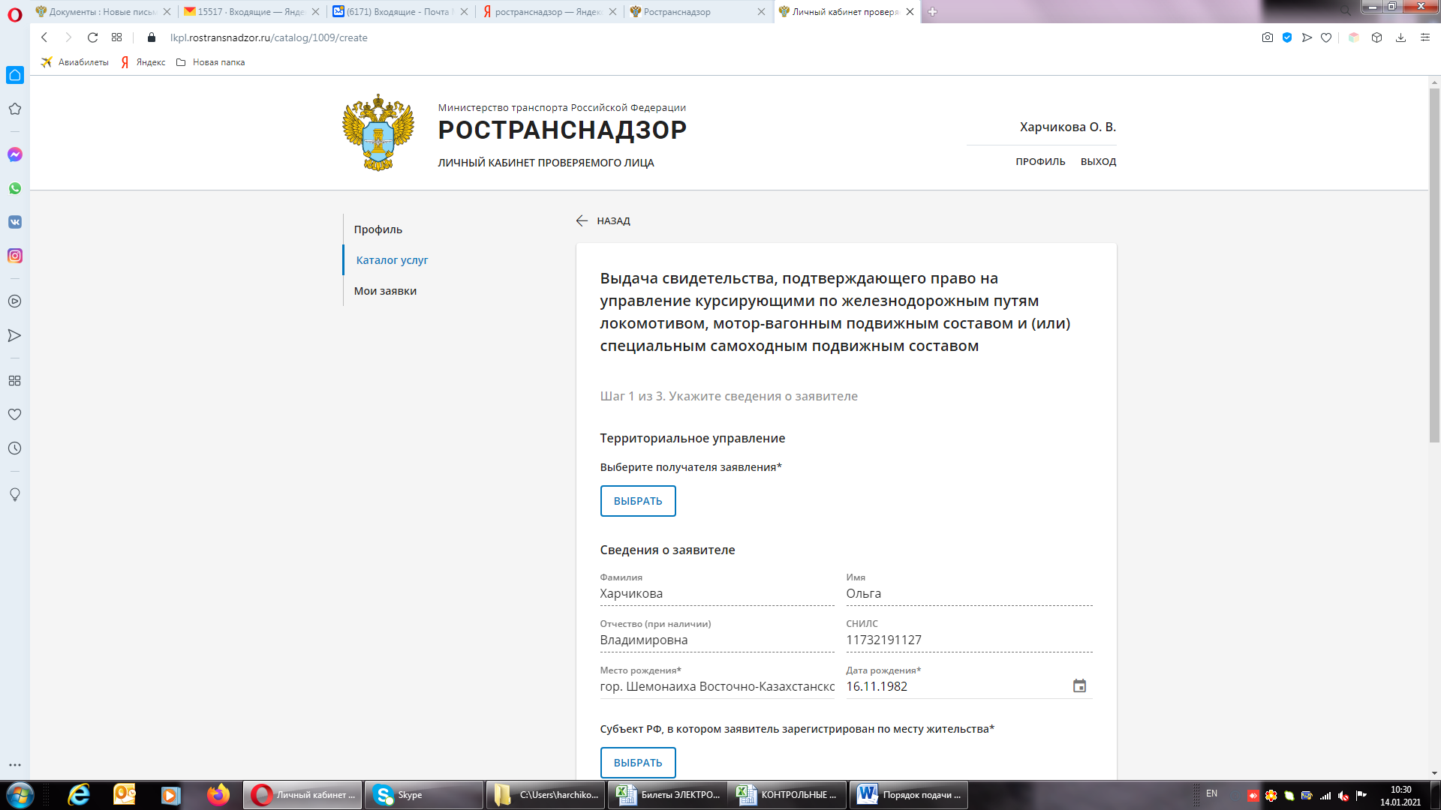

8.1. В разделе территориальное управление выбираем: Межрегиональное управление Ространснадзора по СФО

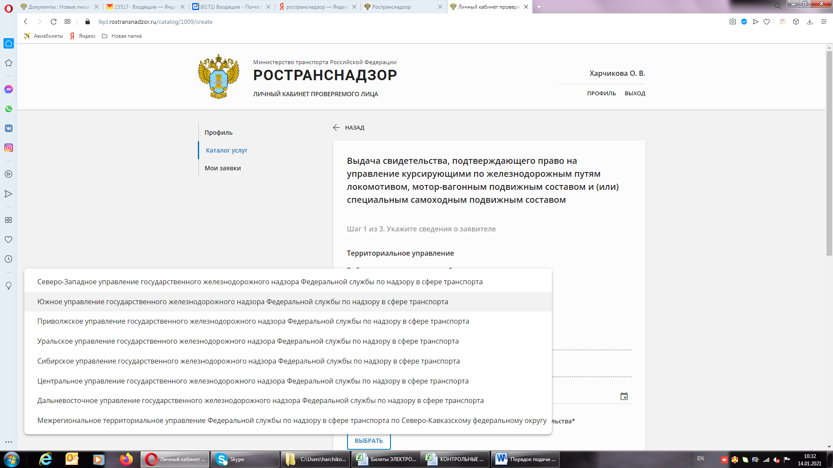

8.2. Все разделы помеченные знаком «*» ОБЯЗАТЕЛЬНЫ к заполнению! Адрес регистрации по месту жительства заполняем согласно данным из паспорта.

8.3. После заполнения всех разделов на этой странице в правом нижнем углу нажимаем кнопку «продолжить».

8.4. На второй странице также заполняем все разделы. Нажимаем кнопку в правом нижнем углу «Сохранить заявление».

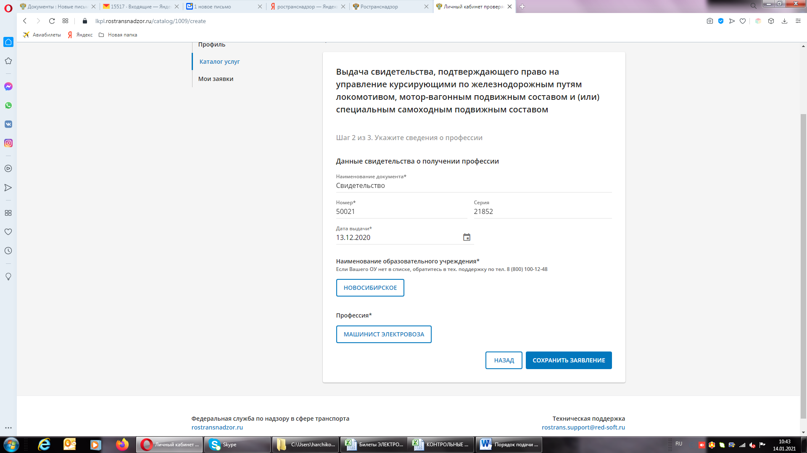

8.5. На следующей странице внимательно читаем требования, предъявляемые к документам, загружаем все документы, перечисленные ранее. Заявление скачиваем (нажимая кнопку «скачать»), распечатываем, подписываем, загружаем. В правом нижнем углу нажать кнопку «Подать заявление». Вам будет присвоен номер заявления. В личном кабинете проверяемого лица во вкладке «Мои заявки» можно отслеживать статус вашего заявления.

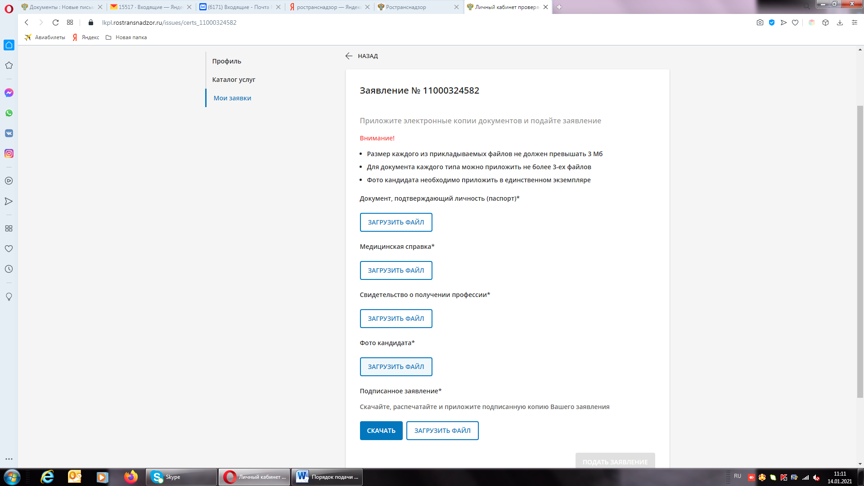

После того как Вы подали заявление Вам, на указанный адрес электронной почты придет уведомление, что заявление принято ведомством, заявление появляется в службе Ространснадзора не сразу, так оно проходит первоначальную проверку на сайте гос. услуг. Далее, когда оно появляется у инспектора, он проверяет и регистрирует Ваше заявление, о чем Вам тоже придет уведомление. Если Вы УЧАЩИЙСЯ учебного центра, то на первую аттестацию Вас запишет учебный центр, все замечания и вопросы инспектор передаст Вашему куратору. Если Вы подали заявление лично, то Вам необходимо записаться на экзамен по телефону 8(383)2170055, но для этого Вам необходимо ознакомится с графиком проведения аттестаций, который размещается на сайте (https://rostransnadzor.gov.ru/rostransnadzor/podrazdeleniya/mtusfo/deyatelnost-podrazdeleniya/1862) Ространснадзора, при наличии мест Вас запишут на экзамен.